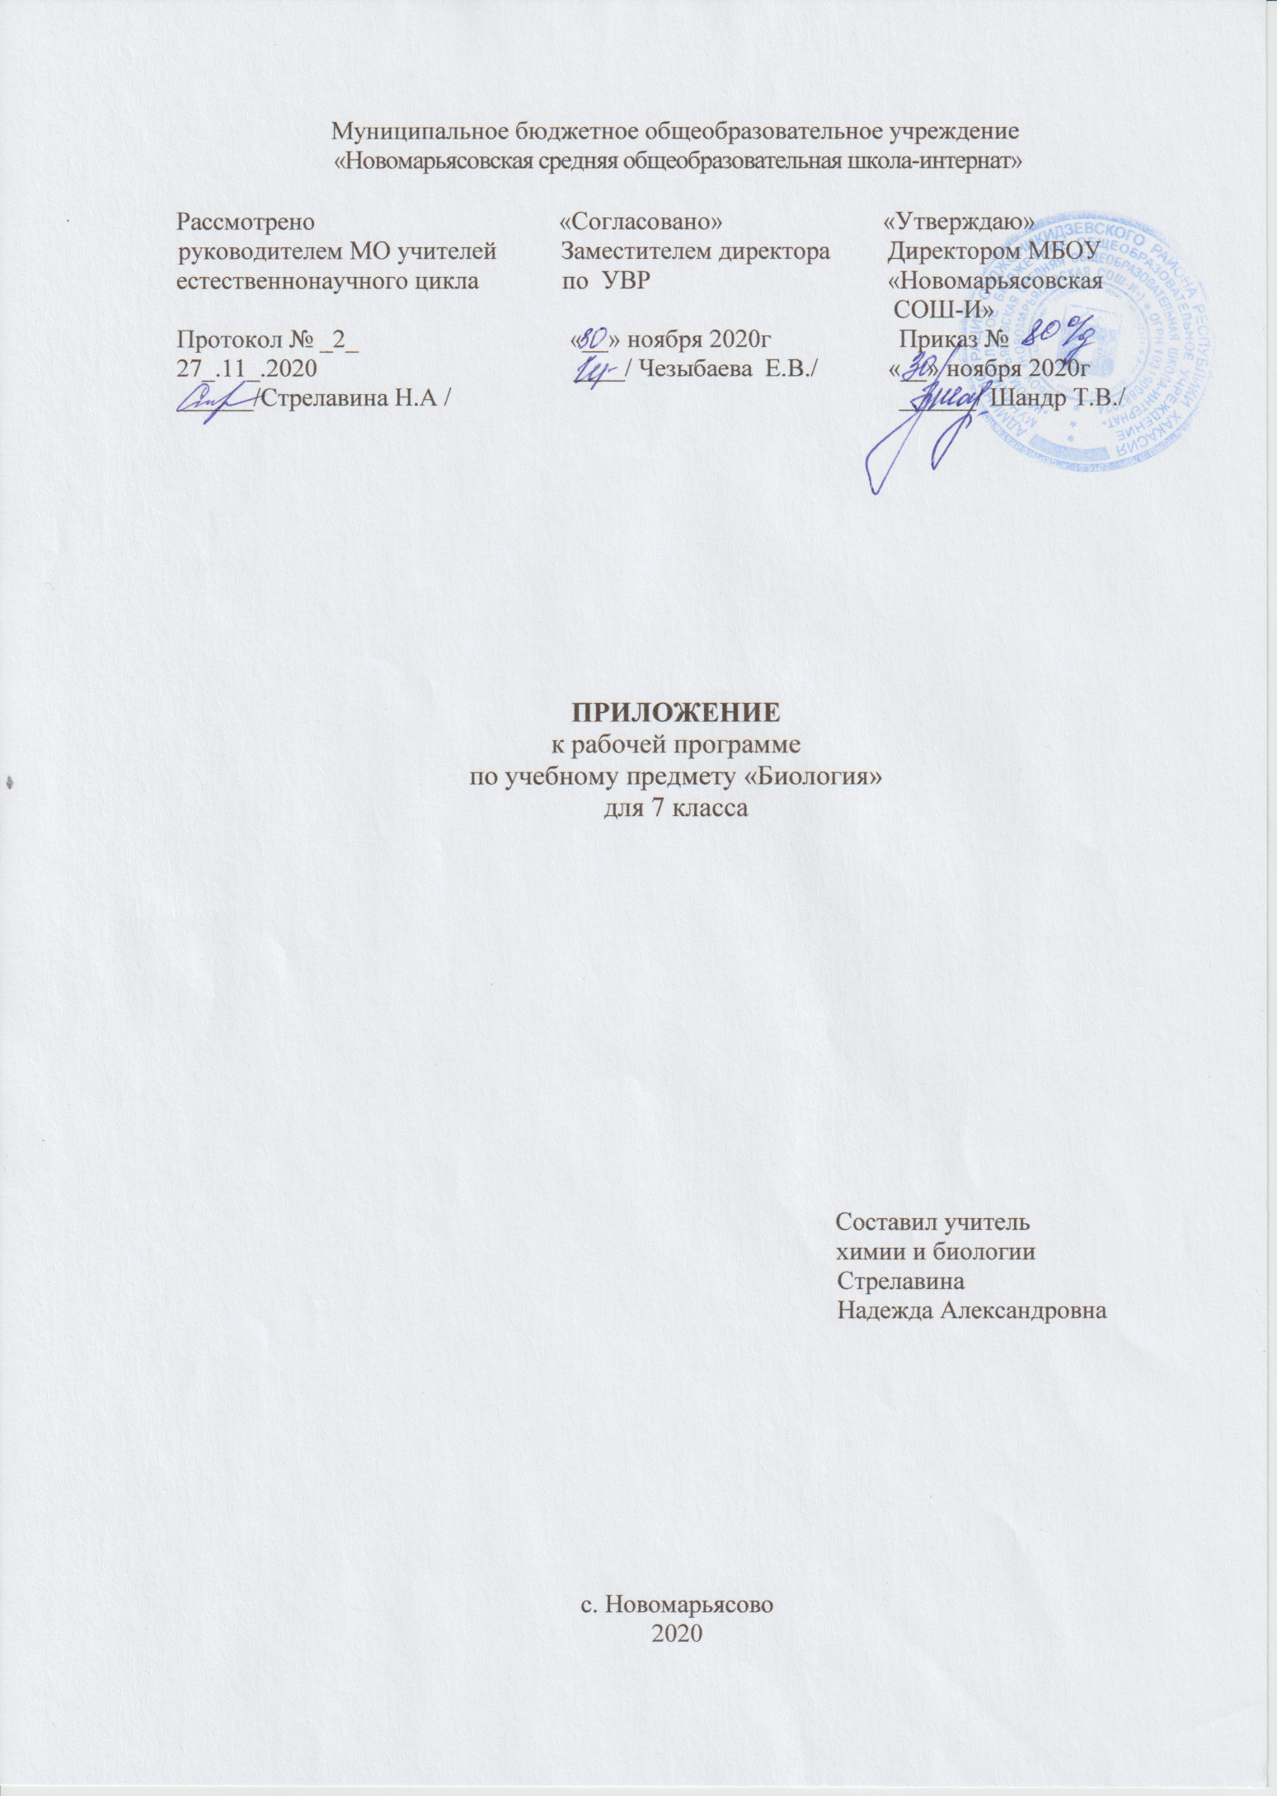
Приложение к рабочей программе по предмету «Биология» 7 класс.
Планируемые результаты.
Предметные результаты:
Общие свойства организмов и их проявление у животных.
Осуществлять классификацию биологических объектов (животные, растения, грибов) по разным основаниям.
Формирование первоначальных систематизированных представлений о биологических объектах, процессах, явлениях, закономерностях, об основных биологических теориях, об экосистемной организации жизни, о взаимосвязи живого и неживого в биосфере, о наследственности и изменчивости; овладение понятийным аппаратом биологии.
Приобретение опыта использования методов биологической науки и проведения несложных биологических экспериментов для изучения живых организмов и человека, проведения экологического мониторинга в окружающей среде.
Соблюдение правил поведения в окружающей среде. Бережное отношение к природе. Охрана биологических объектов.
Формирование представлений о значении биологических наук в решении проблем необходимости рационального природопользования защиты здоровья людей в условиях быстрого изменения экологического качества окружающей среды.
Устанавливать взаимосвязи между особенностями строения и функциями клеток и тканей, органов и систем органов.
Метапредметные УУД:
Умение определять понятия, создавать обобщения, устанавливать аналогии, классифицировать, самостоятельно выбирать основания и критерии для классификации.
Смысловое чтение.
Умения устанавливать причинно-следственные связи, строить логическое рассуждение, умозаключение (индуктивное, дедуктивное и по аналогии) и делать выводы. Формирование первоначальных систематизированных представлений о биологических объектах, процессах, явлениях, закономерностях.
Умение создавать, применять и преобразовывать знаки и символы, модели и схемы для решения учебных и познавательных задач.
Использовать научно-популярную литературу по биологии, справочные материалы (на бумажных и электронных носителях), ресурсы Интернета при выполнении учебных задач.
Умение осознанно использовать речевые средства в соответствии с задачей коммуникации для выражения своих чувств, мыслей и потребностей; планирование и регуляция своей деятельности; владение устной и письменной речью, монологической контекстной речью.
Приемы выращивания, размножения растений и ухода за ними.

Содержание программы.
Свойства живых организмов (структурированность, целостность, обмен веществ, движение, размножение, развитие, раздражимость, приспособленность, наследственность и изменчивость) их проявление у растений, животных, грибов и бактерий.
Классификация организмов. Принципы классификации.
Царство Растения. Царство Бактерии. Царство Грибы.
Правила работы в кабинете биологии, с биологическими приборами и инструментами.
Организм. Классификация организмов. Принципы классификации. Одноклеточные и многоклеточные организмы.
Условия обитания растений. Среды обитания растений. Среды обитания животных. Сезонные явления в жизни животных.
Растения Органы Царство цветкового растения.
Простейшие и беспозвоночные. Хордовые животные.
Биология как наука. Методы изучения живых организмов. Роль биологии в познании окружающего мира и практической деятельности людей.
Календарно-тематическое планирование.
№ урока | Тема урока | Повторение | Дата /  план | Дата/  факт
12. | Класс Двустворчатые моллюски. | Свойства живых организмов. Организм. Классификация организмов. | 2.12
13. | Класс Головоногие моллюски. | Биология как наука. Методы изучения живых организмов. | 9.12
Глава7. Тип Членистоногие – 4ч.
14. | Класс Ракообразные. | Условия обитания растений. Среды обитания растений. Среды обитания животных. Сезонные явления в жизни животных. | 16.12
15. | Контрольная работа за 1 полугодие. |  | 23.12

